**Tích hợp Keycloak vào project Spring Boot**

1. **Khởi tạo project và thêm thư viện keycloak**

* Tạo project monolithic spring boot như bình thường
* Thêm thư viện:

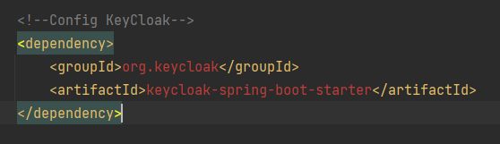

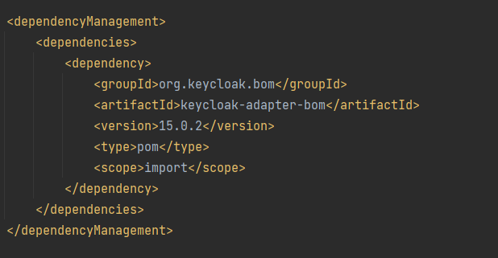

1. **Tạo config trong file application.yml**

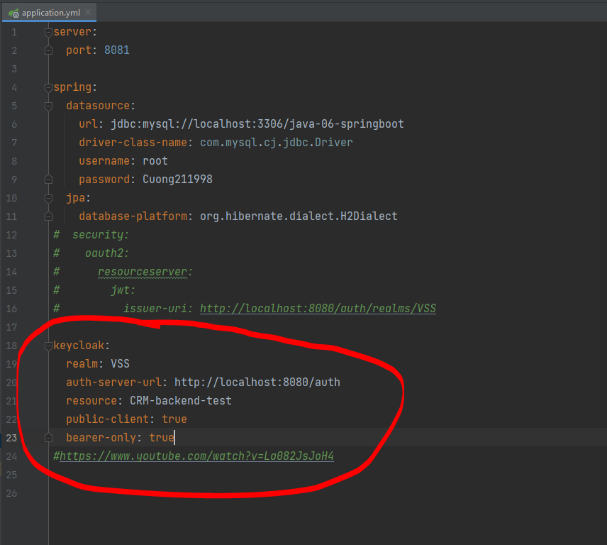

1. **Tạo class SecurityConfig**

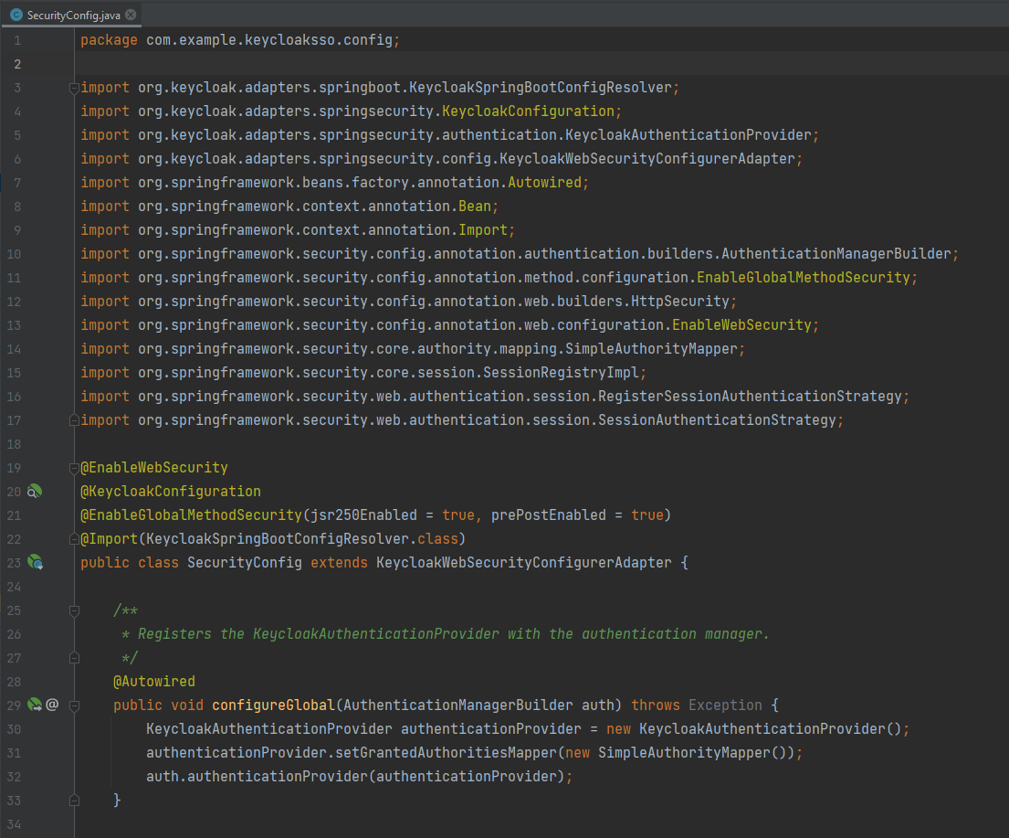

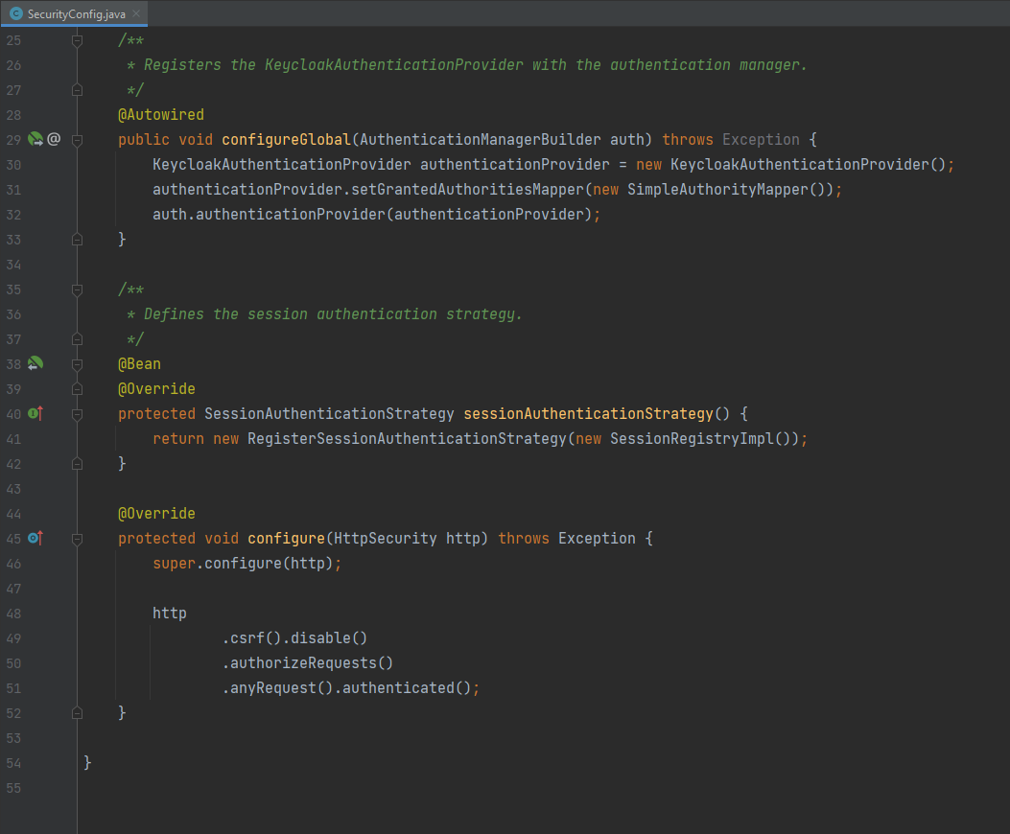

1. **Config role có thể truy cập vào api**

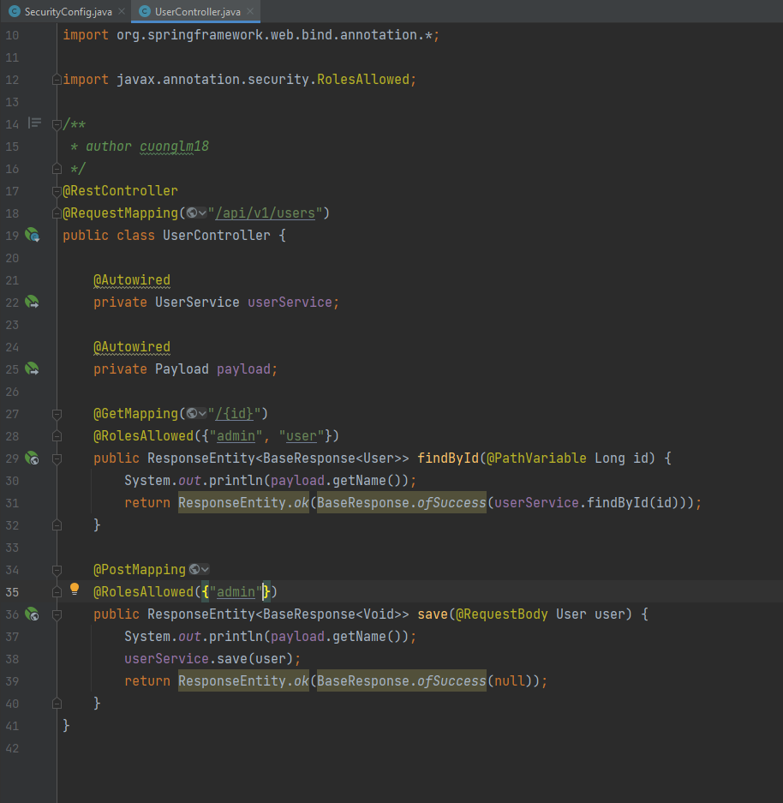

1. **Tạo lớp filter để lấy thông tin của user trong token**
2. **Tạo class Payload**

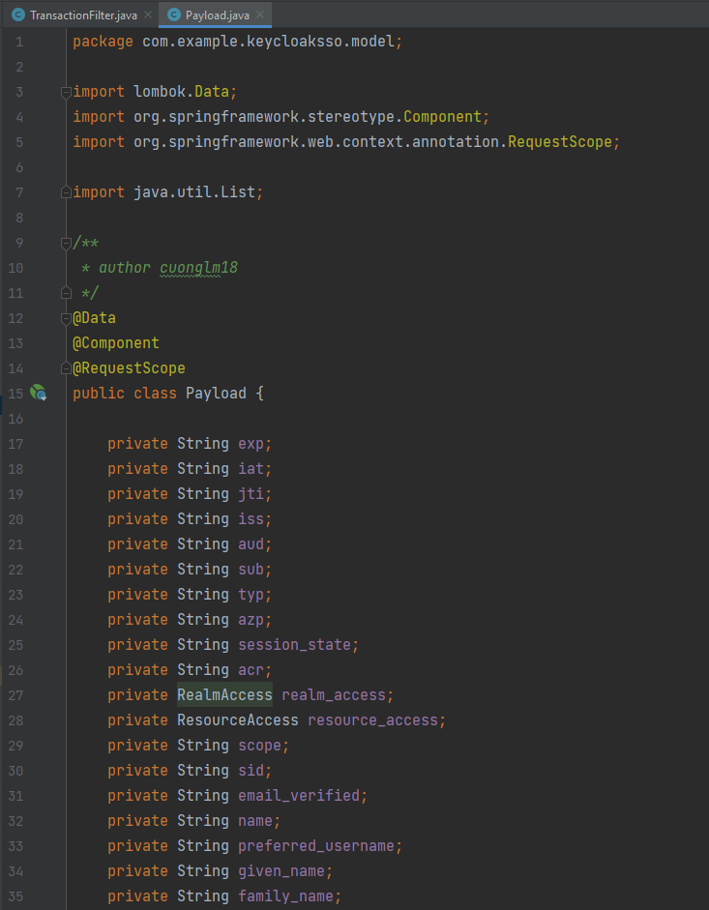

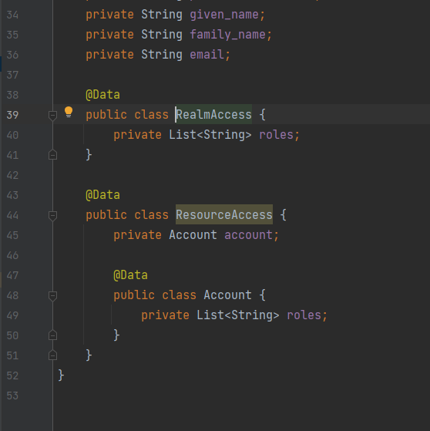

1. **Tạo class TransactionFilter**

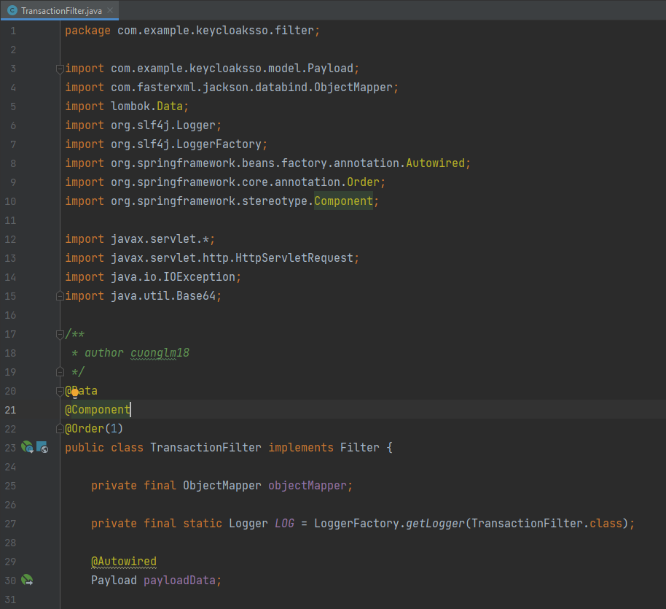

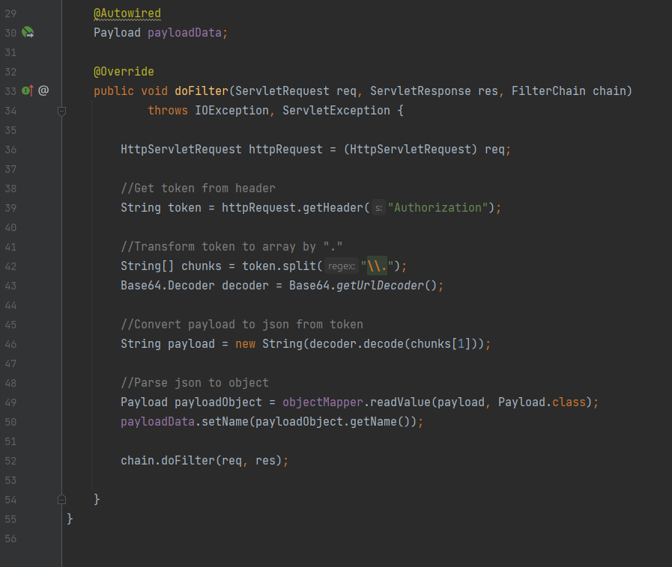

1. **Test trên Postman**

* Tại đây có hai API là findUserById và save

1. Tại API findUserById chúng ta chọn và điền như hình dưới:

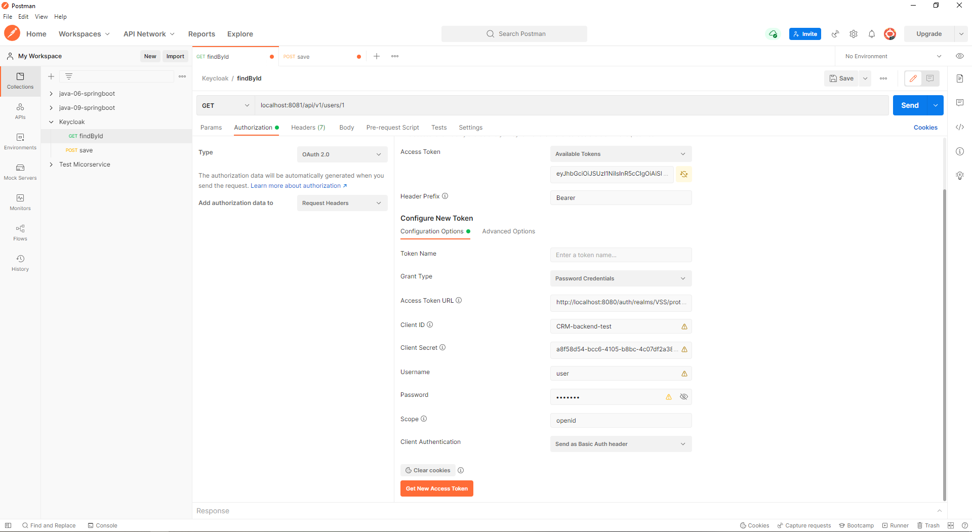

* Trong đó:
  + Grant Type: Password Credentials
  + Access Token URL: là url: <http://localhost:8080/auth/realms/VSS/protocol/openid-connect/token>
  + Client ID: Là Client được tạo trong Keycloak
  + Client Secret là mã của client đó
    - Để lấy mã secret ta truy cập vào xem thông tin của client và chọn tab Credentials
  + Username và password: là user được tạo trong keycloak
  + Scope: openid
  + Client Authentication: Send as Basic Auth Header
* Sau đó click **Get New Access Token** và chúng ta sẽ lấy được đoạn access token

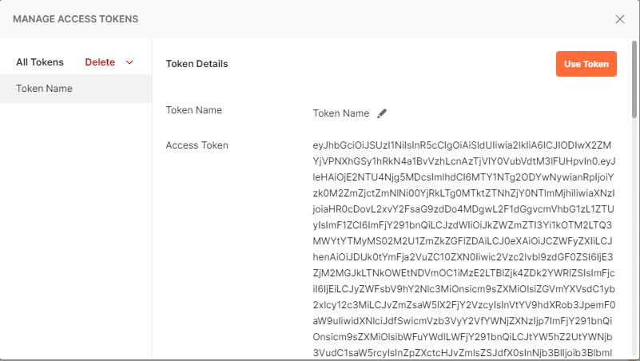

* Click **Use Token** và click Send request lên server thì chúng ta sẽ nhận được response trả về như sau:

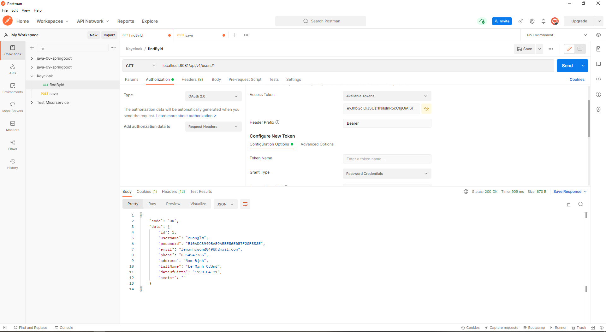

* Trường hợp ngược lại nếu không xác thực thì khi truy cập vào API sẽ nhận được HTTP Response là 401 Unauthrized

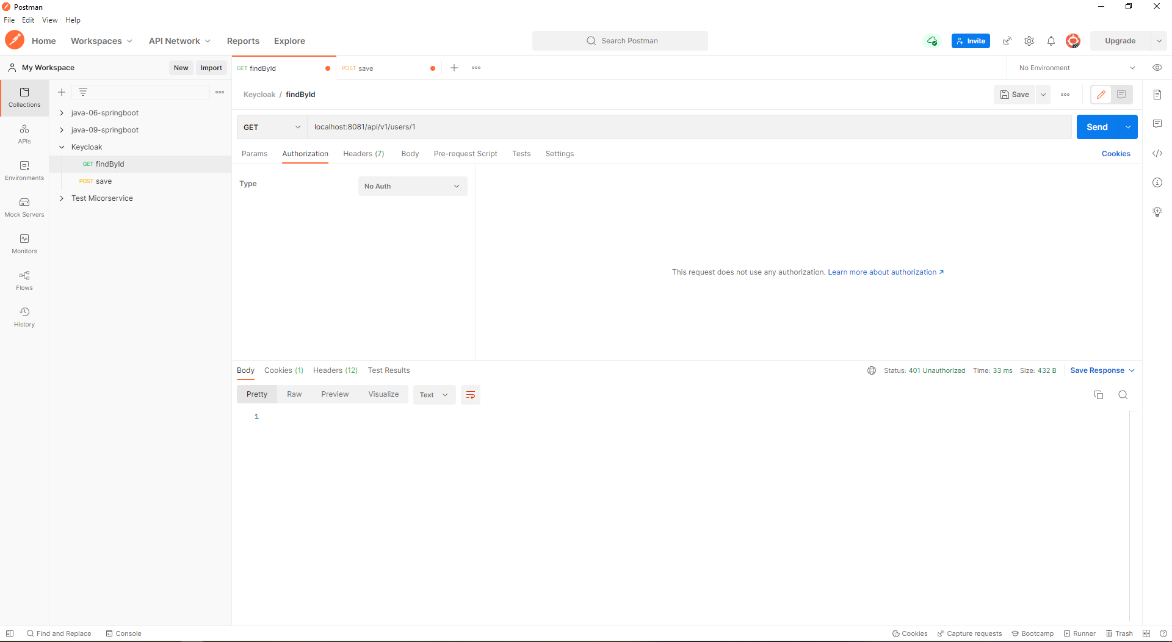

* **Note:** 
  + Trước khi send request thì ta sẽ xóa hết cookies

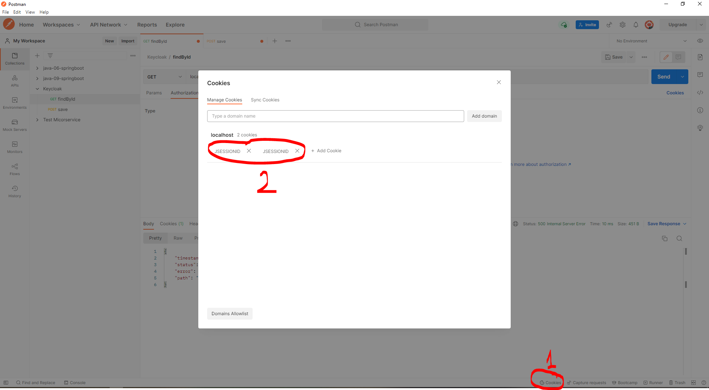

* + Xóa hết những cookies hiện lên
  + Ở Controller ta đã fix quyền cho từng api. Nếu 1 user nào đó không có quyền truy cập API thì sẽ đẩy ra message thông báo user đó không có quyền.

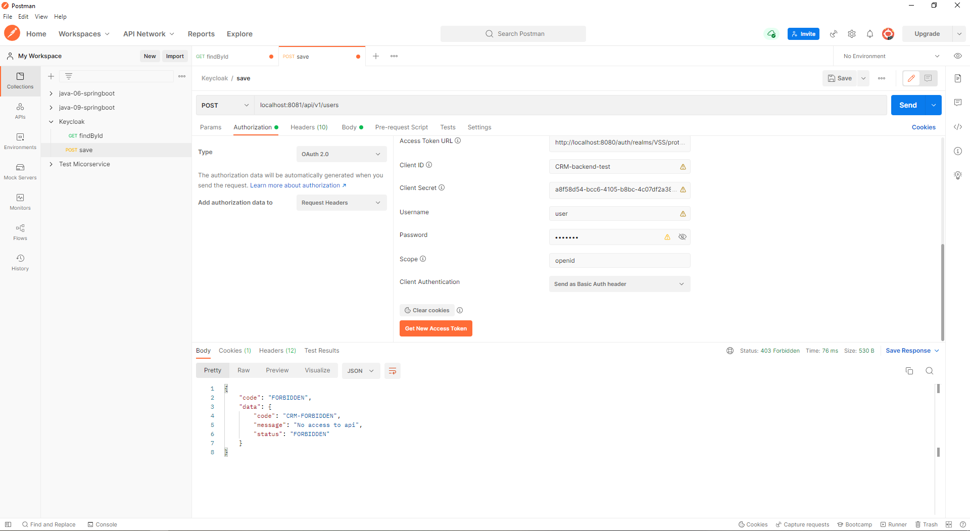

1. **Tại API save thực hiện tương tự như trên**